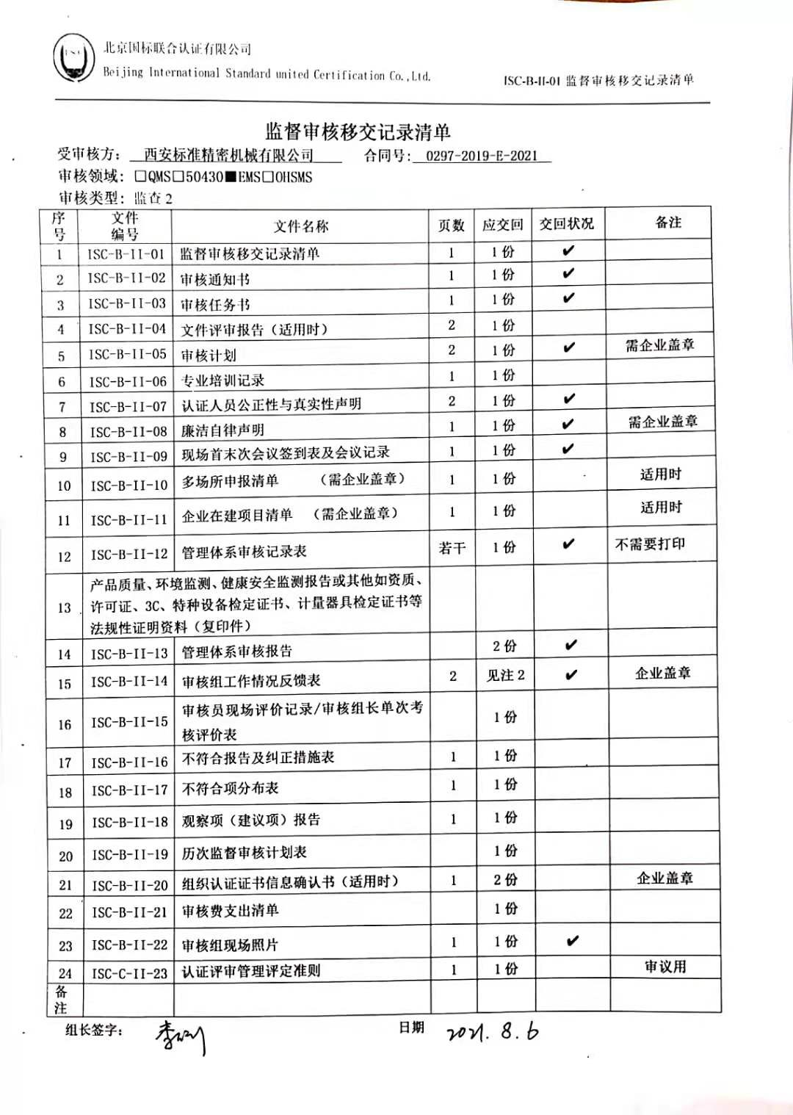
监督审核移交记录清单
受审核方： 西安标准精密机械有限公司 合同号: 0297-2019-E-2021
审核领域: □QMS□50430■EMS□OHSMS
审核类型: 监查2
序号 | 文件  编号 | 文件名称 | 页数 | 应交回 | 交回状况 | 备注
1 | ISC-B-II-01 | 监督审核移交记录清单 | 1 | 1份 | ✔
2 | ISC-B-II-02 | 审核通知书 | 1 | 1份 | ✔
3 | ISC-B-II-03 | 审核任务书 | 1 | 1份 | ✔
4 | ISC-B-II-04 | 文件评审报告（适用时） | 2 | 1份
5 | ISC-B-II-05 | 审核计划 | 2 | 1份 | ✔ | 需企业盖章
6 | ISC-B-II-06 | 专业培训记录 | 1 | 1份
7 | ISC-B-II-07 | 认证人员公正性与真实性声明 | 2 | 1份 | ✔
8 | ISC-B-II-08 | 廉洁自律声明 | 1 | 1份 | ✔ | 需企业盖章
9 | ISC-B-II-09 | 现场首末次会议签到表及会议记录 | 1 | 1份 | ✔
10 | ISC-B-II-10 | 多场所申报清单 （需企业盖章） | 1 | 1份 |  | 适用时
11 | ISC-B-II-11 | 企业在建项目清单 （需企业盖章） | 1 | 1份 |  | 适用时
12 | ISC-B-II-12 | 管理体系审核记录表 | 若干 | 1份 | ✔ | 不需要打印
13 | 产品质量、环境监测、健康安全监测报告或其他如资质、许可证、3C、特种设备检定证书、计量器具检定证书等法规性证明资料（复印件）
14 | ISC-B-II-13 | 管理体系审核报告 |  | 2份 | ✔
15 | ISC-B-II-14 | 审核组工作情况反馈表 | 2 | 见注2 | ✔ | 企业盖章
16 | ISC-B-II-15 | 审核员现场评价记录/审核组长单次考核评价表 |  | 1份
17 | ISC-B-II-16 | 不符合报告及纠正措施表 | 1 | 1份
18 | ISC-B-II-17 | 不符合项分布表 | 1 | 1份
19 | ISC-B-II-18 | 观察项（建议项）报告 | 1 | 1份
20 | ISC-B-II-19 | 历次监督审核计划表 |  | 1份
21 | ISC-B-II-20 | 组织认证证书信息确认书（适用时） | 1 | 2份 |  | 企业盖章
22 | ISC-B-II-21 | 审核费支出清单 |  | 1份
23 | ISC-B-II-22 | 审核组现场照片 | 1 | 1份 | ✔
24 | ISC-C-II-23 | 认证评审管理评定准则 | 1 | 1份 |  | 审议用
备注
组长签字： 日期

